Comunicato stampa

**Lavoro: 278mila entrate programmate nel 2022 dalle imprese culturali e creative “core” e 362mila nel turismo a vocazione culturale**

**Ma difficili da reperire 4 profili su 10**

**Roma al top per ricerche di personale**

Roma, 22 maggio 2023 – Nel 2022 le imprese culturali e creative hanno richiesto circa 278mila lavoratori, pari al 5,4% della domanda di lavoro complessiva delle imprese dei settori industria e servizi[1]. Ad attivare la domanda di lavoro un insieme di imprese appartenenti ai quattro comparti “core” del sistema produttivo culturale e creativo: industrie creative, industrie culturali, patrimonio storico-artistico, performing arts e intrattenimento. A delineare questo scenario è il volume “[Imprese e professioni culturali e creative, 2022](https://excelsior.unioncamere.net/sites/default/files/pubblicazioni/2022/Imprculturali.pdf)” del **Sistema informativo Excelsior**, realizzato **da Unioncamere e Anpal** e analizzato in collaborazione con il **Centro Studi delle Camere di Commercio G. Tagliacarne.** A queste richieste si sono aggiunte poi ulteriori 20mila entrate programmate dalle imprese del Made in Italy a contenuto culturale e, soprattutto, quasi 362mila assunzioni collegate alle imprese del turismo a prevalente vocazione culturale.

E’ una domanda di lavoro che presenta caratteristiche distintive rispetto agli altri settori

economici anzitutto per la richiesta di figure professionali altamente qualificate. Si tratta di profili professionali capaci di coniugare elevate conoscenze specializzate con talento e creatività. Pertanto, il 40,6% delle assunzioni riguarda lavoratori laureati, mentre nel complesso dell’economia la quota è pari al 15,1%. Particolarmente elevata è anche la richiesta di esperienza (72,6% delle assunzioni programmate contro il 67,0% del totale imprese di industria e servizi) e quella di figure diplomate (36,6% delle assunzioni, contro il 28,7% dell’intera economia).

Tra le professioni maggiormente ricercate dalle imprese culturali e creative, spiccano gli analisti e progettisti di software nel settore-grafico pubblicitario con 20.920 assunzioni, seguiti dai tecnici esperti in applicazioni audio, video, gaming sempre nel settore grafico-pubblicitario (19.040 assunzioni). Elevata anche la domanda di registi, direttori artistici, attori, sceneggiatori e scenografi (12.020 richieste), di operatori di apparecchi per la ripresa e la produzione audio-video (9.850) e di tecnici della produzione radiotelevisiva, cinematografica e teatrale (6.290). Le imprese culturali e creative hanno assunto anche ingegneri industriali e gestionali per il settore creativo e audio-visivo (4.590 assunzioni), addetti all'accoglienza e all'informazione nell’ambito storico-museale (4.550), così come stampatori (4.050), ingegneri civili e professioni assimilate (3.780) e tecnici web per i settori audio-visivo e grafico-pubblicitario (3.580).

Nel 2022 la difficoltà di reperimento per le figure richieste dal sistema produttivo culturale e creativo è arrivata a riguardare il 39,1% delle assunzioni (+8,4 p.p. rispetto al 2021) e incrementi ancora più ampi (+10,8 e +9,8 p.p.) per le assunzioni delle imprese del Made in Italy a contenuto culturale, con un mismatch che supera il 50% delle ricerche di personale, e del turismo a prevalente vocazione culturale, quasi al 38%.

A livello territoriale, sono le province di Roma con circa 63mila contratti, Milano con oltre 58mila contratti, Torino con oltre 16mila contratti e Napoli con circa 13mila contratti a programmare le maggiori entrate tra le imprese culturali e creative.

Anche per quanto riguarda il turismo a vocazione culturale i più elevati flussi di assunzioni spettano a Roma con circa 40mila lavoratori ricercati e a Milano con oltre 33mila lavoratori. Seguono le province di Napoli e Venezia con rispettivamente oltre 27mila e circa 25mila assunzioni.



**Entrate previste dalle imprese culturali e creative e dalle imprese nel complesso, per area funzionale di inserimento (distribuzione percentuale)**

*Fonte: Unioncamere - ANPAL, Sistema Informativo Excelsior, 2022*

**le dieci professioni maggiormente richieste e relativa difficoltà di reperimento**

|  |  |  |
| --- | --- | --- |
|  | **Totale entrate (v.a.)** | **di cui di difficile reperimento (%)** |
| Analisti e progettisti di software settore-grafico pubblicitario | 20.920 | 67,3 |
| Tecnici esperti in applicazioni audio, video, gaming e settore grafico-pubblicitario | 19.040 | 40,6 |
| Registi, direttori artistici, attori, sceneggiatori e scenografi | 12.020 | 15,0 |
| Operatori di apparecchi per la ripresa e la produzione audio-video | 9.850 | 26,1 |
| Tecnici della produzione radiotelevisiva, cinematografica e teatrale | 6.290 | 12,4 |
| Ingegneri industriali e gestionali settore creativo e audio-visivo | 4.590 | 55,4 |
| Addetti all'accoglienza e all'informazione settore storico-museale | 4.550 | 18,9 |
| Stampatori | 4.050 | 42,2 |
| Ingegneri civili e professioni assimilate | 3.780 | 65,5 |
| Tecnici web settore audio-visivo e grafico-pubblicitario | 3.580 | 57,3 |

*Fonte: Unioncamere - ANPAL, Sistema Informativo Excelsior, 2022*

**le entrate programmate dalle imprese culturali e creative e dal turismo culturale per provincia**

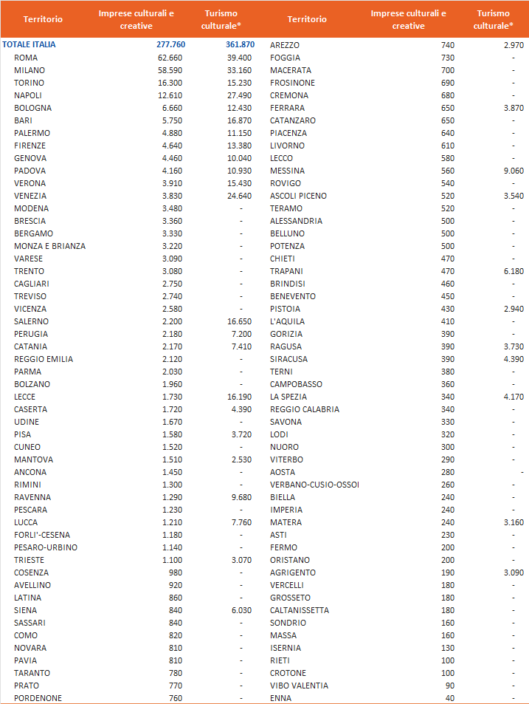

*Entrate programmate nelle province caratterizzate da turismo “a prevalente vocazione culturale” sulla base di specifici indicatori (cfr. par. 3.6 del volume).

*Fonte: Unioncamere - ANPAL, Sistema Informativo Excelsior, 2022*

1. Il campo di osservazione Excelsior si riferisce alle imprese con almeno 1 dipendente dell’industria e dei servizi e ai contratti di durata superiori ai 20 giorni lavorativi (o 30 giorni solari).